Departamento de Obras Sanitarias
Reparación de caños maestros, roturas y perdidas en vereda y/o calle de agua potable
Abril 2021
El personal del área de agua corriente, dependiente del Departamento de Obras Sanitarias, durante el mes de abril ha efectuado las siguientes obras de reparación de caños maestros y perdidas en pavimento o veredas:
- 02/04/2021 Reparación de caño maestro 104 Y 107
- 03/04/2021 Reparación de caño maestro 34 Y 1
- 06/04/2021 Reparación de caño maestro 19 ENTRE 14 Y 16 // Reparación de caño maestro 38 ENTRE 33 Y 35
- 08/04/2021 Reparación de caño maestro 37 ENTRE 22 Y 24
- 14/04/2021 Reparación de caño maestro 2 ENTRE 21 Y 23
- 15/04/2021 Reparación de caño maestro 25 ENTRE 106 Y 108 // Reparación de caño maestro 38 ENTRE 13 Y 11
- 19/04/2021 Reparación de caño maestro 107 entre 102 bis y 104 bis // Reparación de caño maestro 28 ENTRE 19 Y 21
- 20/04/2021 Reparación de caño maestro 45 ENTRE 30 Y 32 // Reparación de caño maestro 21 ENTRE 22 Y 24
- 21/04/2021 Reparación de caño maestro 13 Y 36 // Reparación de caño maestro 13 ENTRE 32 Y 34
- 26/04/2021 Reparación de caño maestro 58 Y 27 (BACHEO)
- 27/04/2021 Reparación de caño maestro 104 Y 109
- 30/04/2021 Reparación de caño maestro 105 ENTRE 44 Y 46

Fotos de algunas de las reparaciones realizadas:
- Avenida 2 entre calles 21 y 23:.
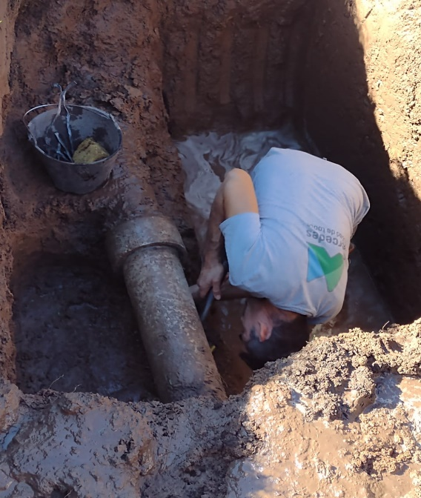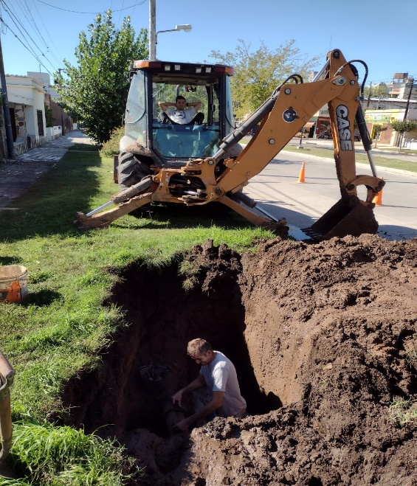

- Avenida 1 y calle 34
- 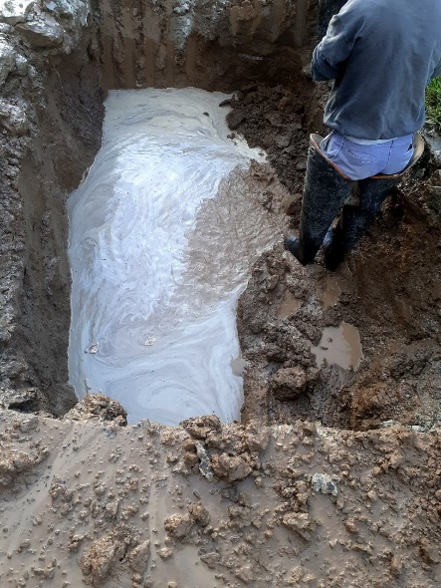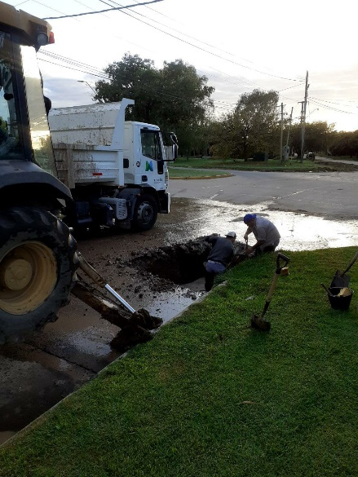
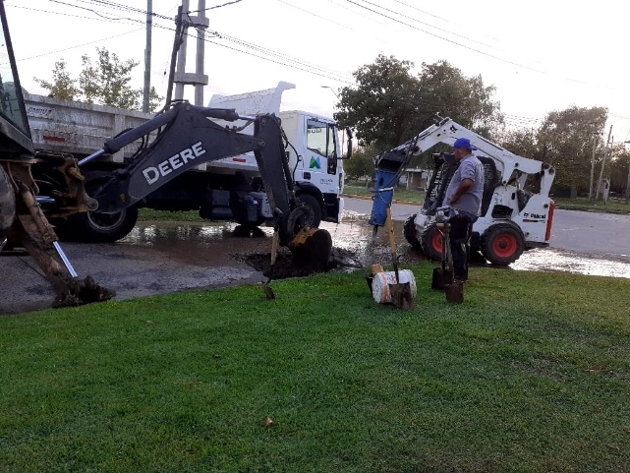

- Calle 25 entre calles 106 y 110
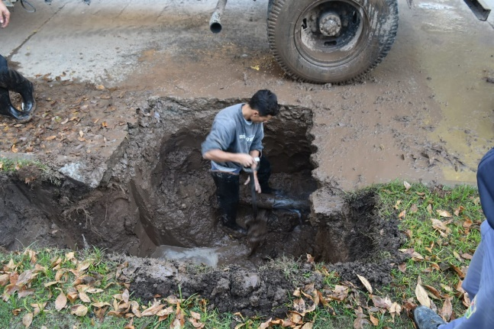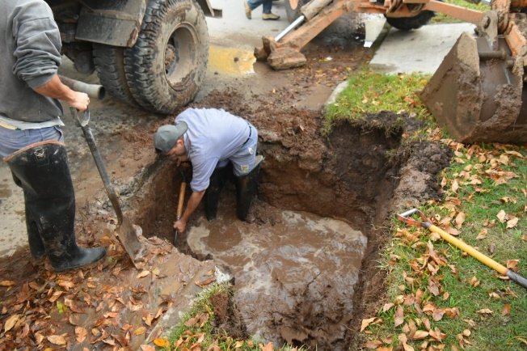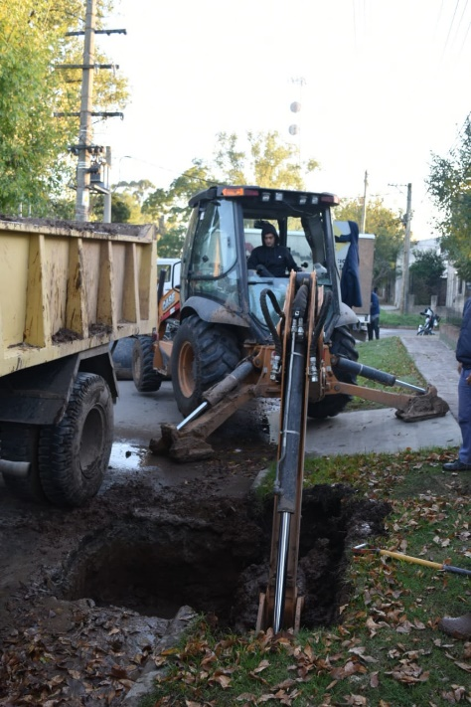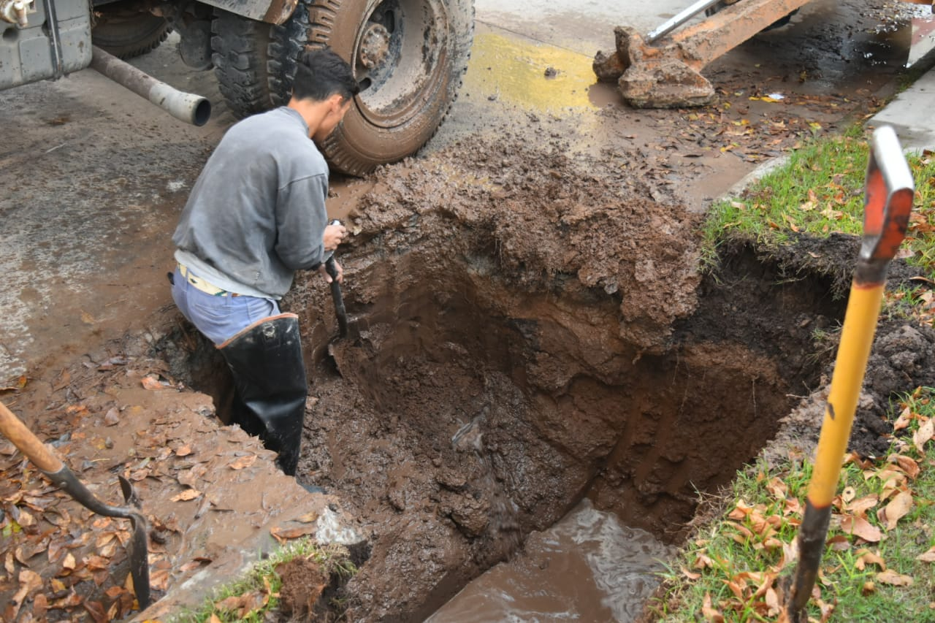

- Calle 104 y 107
